Инверсия кривой спроса: эффекты Гиффена и Виблена
Известно, что между рыночной ценой товара и тем его количеством, на которое предъявляется спрос, существует определенное соотношение. Как правило, чем выше цена, тем меньше число тех, кто согласится купить данный товар, то есть, тем меньше уровень спроса (при прочих равных условиях). И, наоборот, чем ниже цена, тем больше будет число покупателей и количество приобретаемого товара (рис. 1).
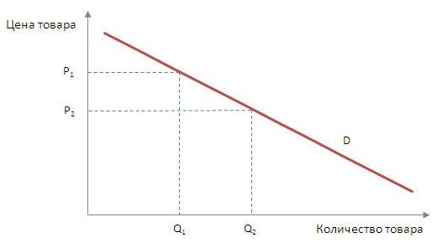
Рис. 1. Стандартная кривая спроса
Кривую D (от англ. demand) в экономической литературе называют кривой спроса. На рисунке она изображена в виде прямой. Относитесь к этому, как к тенденции. Вид кривой спроса в каждом конкретном случае установить довольно трудно.
Закон спроса имеет силу в отношении практически всех товаров. Конфигурация кривой спроса и закономерности потребительскою поведения могут быть объяснены при помощи двух известных в экономической теории эффектов: эффекта дохода и эффекта замещения.
Эффект дохода показывает, как изменяется реальный доход потребителя и его спрос при изменении цен на товары. Например, при снижении цены яблок в 3 раза (с 3 до 1 долл. за кг) вы на свой постоянный доход в 300 долл. сможете купить уже не 100 кг, а 300 кг яблок. Если же вы хотите сохранить свое потребление яблок на прежнем уровне, т. е. 100 кг, то на «высвобожденные» деньги можно приобрести дополнительное количество мяса, конфет или других товаров. Понижение цены товара сделало вас реально богаче и позволило расширить объем спроса, в чем и заключается смысл эффекта дохода. Следует отметить, что даже после того, как рост спроса данного потребителя фактически приостановился, при дальнейшем понижении цены сумма покупок на рынке будет увеличиваться в связи с тем, что люди с более низким уровнем дохода начнут удовлетворять свои потребности.
Эффект замещения демонстрирует взаимосвязь между относительными ценами товаров и объемом спроса потребителя. Снижение цен на яблоки, как в нашем примере, при неизменном уровне цен на другие товары означает их относительное удешевление по сравнению, например, с грушами, сливами и др. Потребитель начнет замещать относительно более дорогие груши покупкой более дешевых яблок и купит их не 100, а 150 или 200 кг.
Эффект дохода и эффект замещения действуют не изолированно, а во взаимодействии друг с другом, и о различных ситуациях может преобладать более сильное влияние одного из них. В ситуациях с покупкой нормальных товаров (т. е. товаров, спрос на которые увеличивается по мере роста дохода потребителя) эффект дохода и эффект замещения действуют в одинаковом направлении, вызывая больший объем спроса при снижении цен на товары. Но существуют так называемые низшие, или низкокачественные товары, чьи потребительские качества невысоки (маргарин, низкокачественные папиросы и сигареты и т. п.). В случае изменения цен на такие товары эффект дохода и эффект замещения действуют в противоположных направлениях. С одной стороны, снижение цен, например, на низкокачественные папиросы будет вести к росту спроса на них (эффект замещения). С другой стороны, вследствие действия эффекта дохода потребитель хоть и ненамного, но стал богаче. А богатый человек сокращает или исключает из своего потребления низкокачественные товары. Какой же из двух эффектов будет действовать сильнее? Как правило, если низшие товары занимают незначительное место в общем объеме потребительских расходов, то эффект замещения «перевесит» эффект дохода и потребитель будет покупать большее количество таких папирос. Кривая спроса на низший товар по-прежнему (как и в случае с нормальными товарами) будет иметь отрицательный наклон (как на рис. 1).
В экономической теории существует описание и такой ситуации, когда снижение цены приводит к уменьшению спроса, а увеличение цены – повышению спроса на товар. Эта ситуация называется эффектом Гиффена, а низший товар, который занимает значительное место в структуре потребления (на него приходится большая доля бюджета всех потребительских расходов), называется товаром Гиффена, по имени английского экономиста Роберта Гиффена (1837–1910). Предполагается, что Гиффен описал этот эффект, когда наблюдал, как бедные рабочие семьи расширяют потребление картофеля, несмотря но его подорожание. Объяснение сводится к тому, что картофель занимает большую долю расходов на еду в бедных семьях. Другую пищу такие семьи могут позволить себе нечасто. И если происходит рост цен на картофель, то бедная семья вообще вынуждена будет отказаться от покупки мяса, тратя весь свой небольшой доход на покупку такого низшего товара, как картофель. Кривая спроса в таком случае имела бы положительный наклон (рис. 2). Эффект дохода в случае с низшим товаром Гиффена перевешивает эффект замещения, и, следовательно, при снижении цены на такой товар спрос на него уменьшается, а при повышении цены – увеличивается (как в случае с картофелем).
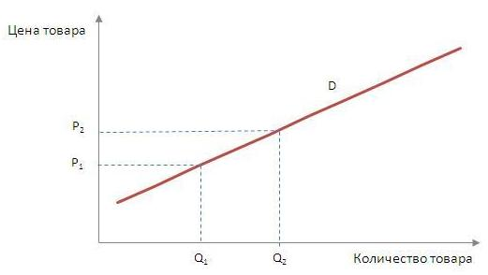
Рис. 2. Инверсия кривой спроса
Имеются и другие (помимо эффекта Гиффена) исключения из закона спроса. Так, с одной стороны, некоторые потребители могут сокращать свой спрос на товар при снижении его цены, поскольку данный товар становится более доступным, масштабы его потребления растут, а данная категория потребителей не хочет быть «как все» (так называемый эффект сноба). С другой стороны, спрос на эксклюзивные дорогостоящие товары может даже возрасти, если цены на них увеличатся, так как богатый покупатель приобретает эти товары, прежде всего, из-за престижных соображений (так называемый эффект Веблена).
Любопытную трактовку причин появления эффекта Гиффена дает профессор Сергей Геннадьевич Светуньков, см. Парадокс Гиффена, эффект Веблена, сноба и т.п.

См., например, Википедию
Цитируется по учебнику для вузов Курс экономической теории под общей редакцией проф. Чепурина М.Н., проф. Киселевой Е. А., Киров. – «АСА», 2006. – стр. 93–96

